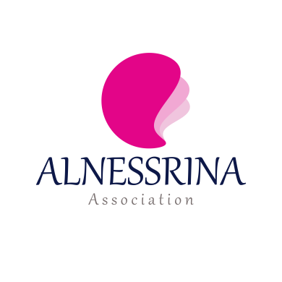

البــرنـــــامــــج

09:00كلمة الافتتاح.
09:10 مداخلة الدكتور فؤاد موفق "الوصم الاجتماعي لذوي الهمم".
09:25 مداخلة ممثل عن مديرية التضامن.
09:40 مداخلة الأستاذة بحوصي رقية والأستاذة بزاوية زهرة - جامعة وهران1- "ضمان حق ذوي الاحتياجات الخاصة في المكتبات: ترتيبات مضبوطة وتجهيزات لازمة".
09:55 مداخلة الدكتورة مولاي جيهان "عدم تقبل الأولياء لأطفالهم ذوي الهمم".
10:10 مداخلة السيدة لصار أمينه والأستاذة جبار شهيدة - خلية الإصغاء والوساطة - "الإعاقة في ظل جائحة كورونا : أي تواصل عائلي؟".
10:30 استراحة
10:50 مداخلة لأحدى الجمعيات "تجربة والواقع الاجتماعي لأطفال ذوي الهمم".
11:05 مداخلة أستاذ التعليم الابتدائي
11:20 مداخلة الإمام إسماعيل اقنيني - أستاذ رئيسي ورئيس مركز تكوين وتدريب الحجاج مسجد الرحمة والمشرف على المدرسة الدينية الداخلية لتحفيظ القرءان الكريم والعلوم الشرعية - "حقوق ذوي الهمم في الإسلام".
11:35نقاش مفتوح.
12:00ورشة عمل.

